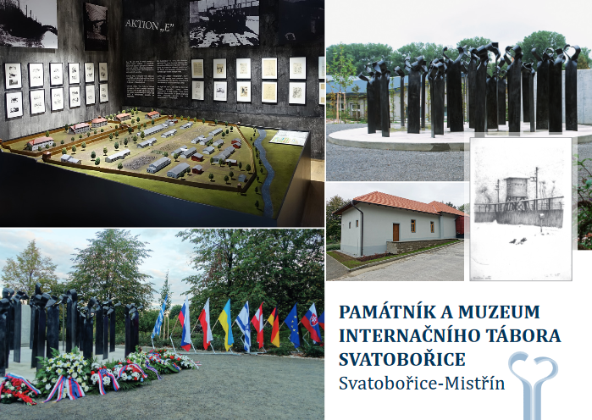

OTEVŘENÍ MUZEA INTERNAČNÍHO TÁBORA V ROCE 2019
Březen, Duben, Květen, Září, Říjen, Listopad + státní svátky; SO, NE; 14:00 – 17:00 hodin
Červen; ST, SO, NE; 14:00 – 17:00 hodin
Červenec – srpen; ST, ČT, PÁ, SO, NE; 14:00 – 18:00 hodin
www.svatoborice-mistrin.cz
Prohlídky skupin (min. 5 osob) celoročně na telefonu 773 913 903.
Součástí prohlídky je i dvacetiminutové video o historii Internačního tábora Svatobořice a vyprávění bývalých vězňů.
Vstupné 30,-Kč.
Možnost zakoupení turistické známky, publikace, samolepky i pohledů.

KONTAKT:
Památník Internačního tábora Svatobořice
696 04 Svatobořice-Mistřín
Telefon: +420 773 913 903; +420 728 384 275
E-mail: pamatniklagr@svatoborice-mistrin.cz/internační tábor/
GPS : N 48°59'27.2",E 17°6'3.8"
www.svatoborice-mistrin.cz

PROVOZOVATEL:
Obecní kulturní dům ve Svatobořicích–Mistříně
Hlavní 1080/111
696 04 Svatobořice–Mistřín
IČO: 46937111
Mob.: +420 777 948 493
e-mail: kd@svatoborice-mistrin.cz

